Муниципальное автономное общеобразовательное учреждение  
средняя общеобразовательная школа №7

Нобелевские лауреаты

(Научно-исследовательский проект по физике)

Руководитель: Дьячков В.А.

Работу выполнили: ученики 8 «Б»класса

Кириллова Анастасия

Рагулин Александр

Соловьев Александр

г. Тавда

**Содержание:**

Введение

Проблема, Цель, Задачи

1. Основная часть проекта.
   1. Альфред Бернард Нобель
   2. Нобелевская медаль
   3. Отбор кандидатов
   4. Советские и Российские Нобелевские лауреаты

Исследование.

Заключение.

Список литературы.

**Введение**

Работа с одаренными детьми всегда является неотъемлемой частью учебно-воспитательного процесса в школе. Творческий познавательный процесс, опирается на поисково-исследовательскую активность, обеспечивающую обнаружение проблем, раскрытие их сути, прогнозирование неизвестного и способов его достижения, оценку имеющихся сведений и получаемых результатов с точки зрения стоящих целей. Именно предметы естественнонаучного цикла, в том числе и физика, ставят учащегося в рамки поисковой деятельности, творческой активности. Все это позволяет выявить в ребенке творческие способности, нестандартное мышление, раскрыть потенциальные возможности.

Физика является одной из самых динамично развивающихся наук. За последнее время сделано огромное число физических открытий самого высокого уровня. Это связано, с одной стороны, с появлением новых мощных теоретических представлений и методов, а с другой, с быстрым развитием экспериментальных методик, основанных на использовании принципиально новых научных приборов, методов и технологий. Кроме того, изучение в школе последних достижений науки , знакомство с учёными по физике, с их вкладом в науку способствуют стимулированию интереса к естественным наукам, создает эмоциональный фон, повышающий интерес к обучению физике у учеников.

Поэтому мы решили целью своей работысделать **знакомство с учёными, удостоенных Нобелевской премии по физике ,их неоценимым вкладом в развитии науки.**

Во время работы решали следующие задачи:

* **Развитие интересов и способностей учащихся на основе передачи им знаний и опыта познавательной и творческой деятельности,  
  практических умений.**
* **Формирование у учащихся представлений о труде, неоценимом вкладе каждого учёного в науку.**
* **Закрепление у учащихся знаний по данной теме.**

**Этапы работы над проектом**

I Этап : формирующее оценивание , планирование работы над проектом, чтение публикации о нобелевских лауреатах.

II Этап: исследования, опрос учеников по данной теме, самооценка, подведение итогов опроса, оформление результатов.

III Этап : создание презентации.

IV Этап: презентация проекта. Подведение итогов по данной теме.

Основная часть

Альфред Бернард Нобель

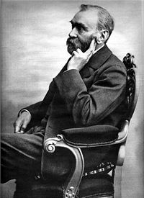 **21 октября 1833 -10 декабря 1896 (63года)-Стокгольм, Шведско-норвежская уния.**

Шведский химик, инженер, изобретатель динамита.

Завещал своё огромное состояние на учреждение Нобелевской премии. В его честь назван синтезированный химический элемент нобелий. В честь Нобеля назван Нобелевский физико-химический институт в Стокгольме и университет в Днепропетровске.

Присуждение Нобелевских премий поручено Королевской академии наук в Стокгольме (по физике, химии, экономике); Королевскому Каролингскому медико-хирургическому институту в Стокгольме (по физиологии и медицине) и Шведской академии в Стокгольме (по литературе); Нобелевский комитет парламента Норвегии присуждает Нобелевские премии мира.

Церемония вручения премий происходит 10 декабря в Копенгагене и Осло. Премии по физике, химии, физиологии и медицине, литературе и экономике вручает в Копенгагене в Концертном зале король Швеции, Нобелевская премия мира вручается председателем Норвежского нобелевского комитета в Осло в присутствии короля Норвегии и членов королевской семьи. Премия включает золотую медаль, диплом и денежное вознаграждение. Лауреаты представляют Нобелевские лекции, публикуемые в специальном издании «Нобелевские лауреаты».

Россияне могут гордиться достижениями своих ученых, писателей и миротворцев.

**Нобелевская премия по физике** присуждается один раз в год Шведской королевской академией наук. Это одна из пяти Нобелевских премий, созданных по воле Альфреда Нобеля в 1895 году, которая вручается с 1901 года. Первая Нобелевская премия по физике была присуждена немецкому физику **Вильгельму Конраду Рентгену** «в знак признания необычайно важных заслуг перед наукой, выразившихся в открытии замечательных лучей , названных впоследствии в его честь». Эта награда находится в ведении Нобелевского фонда и по праву считается самой престижной наградой, которую может получить физик. Она вручается в Стокгольме на ежегодной церемонии 10 декабря, в годовщину смерти Нобеля.

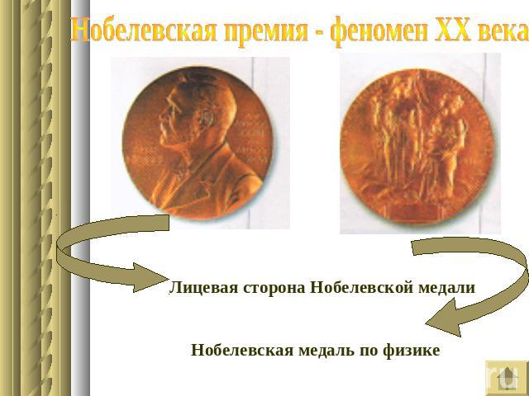

Лауреатам премии по физике вручаются диплом и медаль, а также денежное вознаграждение. Медаль для лауреатов в области физики и химии отличается реверсом, — на нём среди облаков изображена женщина, олицетворяющая гений науки, которая срывает вуаль с женской фигуры с рогом изобилия в руках, олицетворяющей природу.

Согласно уставу Нобелевского фонда, выдвигать кандидатов на премию по физике могут следующие лица:

**Отбор кандидатов**

* члены Шведской королевской академии наук;
* члены Нобелевского комитета по физике;
* лауреаты Нобелевской премии по физике;
* постоянно и временно работающие профессора физических наук университетов и технических вузов Швеции, Дании, Финляндии, Исландии, Норвегии, а также стокгольмского Каролингского института;
* заведующие соответствующих кафедр, по меньшей мере, в шести университетах или университетских колледжах, выбранных Академией наук в видах надлежащего распределения по странам;
* другие учёные, от которых Академия сочтет нужным принять предложения.
* Выбор лиц, упомянутых в пунктах 5 и 6 для выдвижения кандидатов, должен быть сделан до конца сентября каждого года, предшествующего году награждения.
* Отбор кандидатов производит Нобелевский комитет по физике. Из их числа Шведская королевская академия наук  выбирает лауреатов.

 Одновременно могут быть поощрены одна или две работы, но при этом общее число награждённых не должно превышать трёх

**Советские и Российские Нобелевские лауреаты**

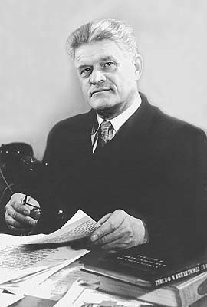 **Павел Алексеевич Черенков.**

(15 июля 1904 - 6 января1990) — советский физик, двукратный лауреат Сталинской премии, лауреат Нобелевской премии по физике.

 В 1934 году обнаружил специфическое голубое свечение прозрачных жидкостей при облучении быстрыми заряженными частицами. Показал отличие данного вида излучения от флуоресценции. В 1936 году установил основное его свойство — направленность излучения, образование светового конуса, ось которого совпадает с траекторией движения частицы. Теорию излучения Черенкова разработали в 1937 году И. Е. Тамм и И. М. Франк.

Эффект Вавилова — Черенкова лежит в основе работы детекторов быстрых заряженных частиц (черенковских счётчиков). Черенков участвовал в создании синхротронов, в частности синхротрона на 250 МэВ (Сталинская премия, 1952). В 1958 году вместе с Таммом и Франком был награждён Нобелевсктй премией по физике «за открытие и истолкование эффекта Черенкова». Манне Сигбан из Шведской королевской академии наук в своей речи отметил, что «открытие явления, ныне известного как эффект Черенкова, представляет собой интересный пример того, как относительно простое физическое наблюдение при правильном подходе может привести к важным открытиям и проложить новые пути для дальнейших исследований». Выполнил цикл работ по расщеплению гелия и других легких ядер высокоэнергетическими γ-квантами (Государственная премия СССР, 1977).

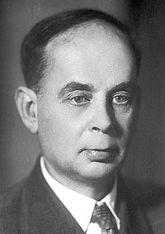 **Илья Михайлович Франк**

10 Октября 1908 — 22 июня 1990 — советский физик, лауреат Нобелевской премии 1958 за открытие и интерпретацию эффекта Вавилова Черенкова (совместно с П. А. Черенковым и И. Е. Таммом), лауреат двух Сталинских премий1946,1953 и Государственной премии СССР 1971г.

В 1934 году П. А. Черенков обнаружил, что заряженные частицы, проходя с очень большими скоростями сквозь воду, испускают свет . И. М. Франк и И. Е. Тамм дали теоретическое описание этому эффекту, который происходит при движении частиц в среде со скоростями, превышающими фазовую скорость распространения света в этой среде. Это открытие привело к созданию нового метода детектирования и измерения скорости высокоэнергетических ядерных частиц. Этот метод имеет огромное значение в современной экспериментальной ядерной физике.

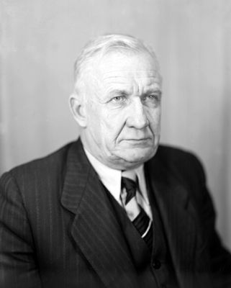 **Игорь Евгеньевич Тамм**

26 июня 1895 года — 12 апреля 1971 года — советский физик-теоретик, лауреат Нобелевской премии (совместно с [П. А. Черенковым](http://ru.wikipedia.org/wiki/%D0%A7%D0%B5%D1%80%D0%B5%D0%BD%D0%BA%D0%BE%D0%B2,_%D0%9F%D0%B0%D0%B2%D0%B5%D0%BB_%D0%90%D0%BB%D0%B5%D0%BA%D1%81%D0%B5%D0%B5%D0%B2%D0%B8%D1%87) и [И. М. Франком](http://ru.wikipedia.org/wiki/%D0%A4%D1%80%D0%B0%D0%BD%D0%BA,_%D0%98%D0%BB%D1%8C%D1%8F_%D0%9C%D0%B8%D1%85%D0%B0%D0%B9%D0%BB%D0%BE%D0%B2%D0%B8%D1%87_(%D1%84%D0%B8%D0%B7%D0%B8%D0%BA)), 1958), дважды лауреат Сталинской премии, Герой Социалистического труда (1953).

Основные направления научного творчества относятся к квантовой механике, физике твёрдого вещества, теории излучения, ядерной физике, физике элементарных частиц, а также к решению ряда прикладных задач.

В 1932 году опубликовал работу, в которой теоретически предсказал существование поверхностных состояний на поверхности твёрдого тела (этот вид поверхностных состояний сейчас известен как состояния Тамма).

Совместно с И. М. Франком в 1937 году описал (формула Франка — Тамма) движение частиц в среде со скоростью, превышающей скорость света в этой среде. Эта работа объяснила ранее полученные экспериментальные данные (эффект Вавилова — Черенкова), за что в 1958 году Черенков, Франк и Тамм получили Нобелевскую премию. В 1945 году разработал метод решения задач квантовой теории поля, получивший название метода Тамма — Данкова. Лауреат Сталинской премии первой степени (1946). В 1967 году был награждён Большой золотой медалью имени М. В. Ломоносова за выдающиеся достижения в теории элементарных частиц и других областях теоретической физики.

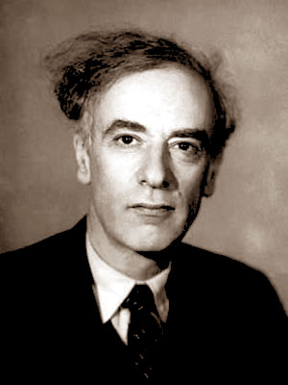 **Лев Давидович Ландау**

9 января 1908 — 1 апреля 1968-

советский физик-теоретик, основатель научной школы, академик АН СССР (избран в 1946). Лауреат Нобелевской премии по физике 1962 года.

В [1962 году](http://ru.wikipedia.org/wiki/1962_%D0%B3%D0%BE%D0%B4) Лев Давидович Ландау был выдвинут на присуждение Нобелевской премии по физике двумя физиками: Вернером Гейзенбергом, который выдвигал Ландау на соискание Нобелевской премии ещё в 1959 году и в 1960 году, и Джоном Пелламом из Калифорнийского технологического института. Причём Пеплам выделил работу Ландау по сверхтекучести гелия, а Гейзенберг включил работу Ландау по квантовой теории диамагнетизма и его труды по квантовой

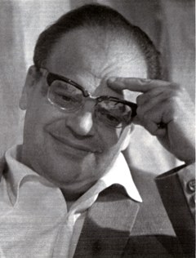 **Николай Геннадиевич Басов**

14 декабря 1922 -1 июля 2001) — советский физик, лауреат Нобелевской премии по физике (1964).

* Работы Басова посвящены квантовой электронике и её применениям. Вместе с А.М. Прохоровым он установил принцип усиления и генерации электромагнитного излучения квантовыми системами, что позволило в 1954 создать первый квантовый генератор (мазер) на пучке молекул аммиака. Была предложена трехуровневая схема создания инверсной населенности уровней, нашедшая широкое применение в мазерах и лазерах. За фундаментальную работу в области квантовой электроники, которая привела к созданию лазера и мазера, Басов и А.М. Прохоров были награждены Ленинской премией в 1959, Нобелевской премией по физике.
* Совместно с Ю.М. Поповым и Б.М. Вулом Басов предложил идею создания различных типов полупроводниковых лазеров: в 1962 был создан первый инжекционный лазер, затем лазеры, возбуждаемые электронным пучком, а в 1964 — полупроводниковые лазеры с оптической накачкой. Басов также провел исследования по мощным газовым и химическим лазерам, были созданы фторводородный и йодный лазеры, а затем эксимерный лазер.
* Ему принадлежит идея использования лазеров для управления термоядерным синтезом (1961), предложил методы лазерного нагрева плазмы, проанализировал процессы стимулирования химических реакций лазерным излучением.

Басов разработал физические основы создания квантовых стандартов частоты, выдвинул идеи новых применений лазеров в оптоэлектронике (такие как создание оптических логических элементов), выступал инициатором многих исследований по нелинейной оптике.

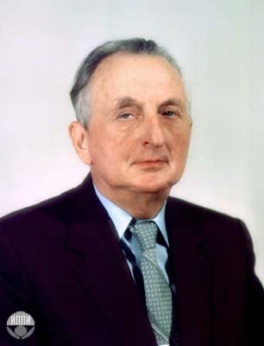 Александр Михайлович Прохоров

(11 июля 1916 — 8 января 2002 — выдающийся советский физик, один из основоположников важнейшего направления современной физики — квантовой электроники, лауреат Нобелевской премии по физике за 1964 год , один из изобретателей лазерных технологий.  
Его разработки нашли применение не только для промышленного производства лазеров, но и для создания систем дальней космической связи, лазерного термоядерного синтеза, волоконно-оптических линий связи и многих других

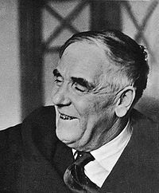

Пётр Леонидович Капица

(26 июня  1894 — 8 апреля 1984) — советский физик Академик АН СССР(1939).

* Одна из первых значительных научных работ (совместно с Николаем Семёновым, 1918 год) посвящена измерению магнитного момента атома в неоднородном магнитном поле, который в 1922 году был усовершенствован в так называемом опыте Штерна — Герлаха
* Создание оборудования для исследования эффектов, связанных с влиянием сильных магнитных полей на свойства вещества, в частности намагнитное сопротивление, привело Капицу к проблематике физики низких температур. Для осуществления экспериментов, прежде всего, необходимо было располагать значительным количеством сжиженных газов. В послевоенные годы Капицу привлекает электроника больших мощностей. Развил общую теорию электронных приборов магнетронного типа и создал магнетронные генераторы непрерывного действия. Капица выдвинул гипотезу о природе шаровой молнии. Экспериментально обнаружил образование высокотемпературной плазмы в высокочастотном разряде. Капица высказал ряд оригинальных идей, например — уничтожения ядерных боеприпасов в воздухе с помощью мощных пучков электромагнитных волн . В последние годы работал над вопросами термоядерного синтеза и проблемой удержания высокотемпературной плазмы в магнитном поле.

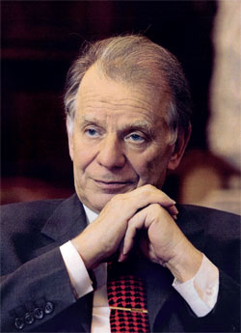Жорес Иванович Алфёров

 15 марта 1930, Витебск, Белорусская ССР, СССР) — советский и российский физик, единственный живой — из проживающих в России — российский лауреат Нобелевской премии по физике (премия 2000 года за разработку полупроводниковых гетероструктур и создание быстрых опто- и микроэлектронных компонентов)

* Вся оптико-волоконная связь работает на его полупроводниках и "лазере Алфёрова". Без "лазера Алфёрова" были бы невозможны проигрыватели компакт-дисков и дисководы современных компьютеров. Открытия Жореса Ивановича используются и в фарах автомобилей, и в светофорах, и в оборудовании супермаркетов — декодерах товарных ярлыков…

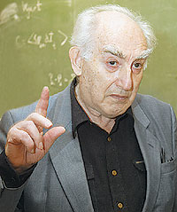Виталий Лазаревич Гинзбург

* 21 сентября  1916 года — 8 ноября 2009 года — советский и российский физик-теоретик, доктор физико-математических наук (1942), профессор (1945), академик лауреат ,Нобелевской премии по физике (2003).
* В 1940 году Гинзбург разработал *квантовую теорию эффекта Вавилова — Черенкова* и *теорию черенковского излучения в кристаллах*.
* В 1946 году совместно с И. М. Франком создал *теорию переходного излучения*, возникающего при пересечении частицей границы двух сред.
* В 1950 году создал (совместно с Л. Д. Ландау) полуфеноменологическую теорию сверхпроводимости (теория Гинзбурга — Ландау).
* В 1958 году В. Л. Гинзбург создал (совместно с Л. П. Питаевским) полуфеноменологическую теорию сверхтекучести (*теория Гинзбурга — Питаевского*). Разработал теорию магнитотормозного космического радиоизлучения и радиоастрономическую теорию происхождения космических лучей.

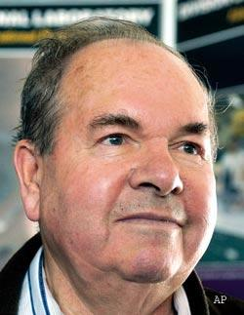Алексей Алексеевич Абрикосов

25 июня 1928- советский и американский физик, лауреат Нобелевской премии по физике

(2003), академик РАН, доктор физико-математических наук. Абрикосов занимался проблемой перехода водорода в металлическую фазу внутри водородных планет, квантовой электродинамикой высоких энергий, сверхпроводимостью в высокочастотных полях и в присутствии магнитных включений (при этом он открыл возможность сверхпроводимости без полосы запирания) и смог объяснить сдвиг Найта при малых температурах путём учета спин-орбитального взаимодействия.  получил нобелевскую премию по физике за «основополагающие работы по теории сверхпроводников и сверхтекучих жидкостей».

**Исследование**

Учащимся 8х классов были заданы следующие вопросы:

1.Кто такой Нобель?

2.За что присуждаются нобелевские премии?

3.Российские и современные лауреаты премии.

Были получены следующие результаты

**12%**

**88%**



**62%**

**38%**

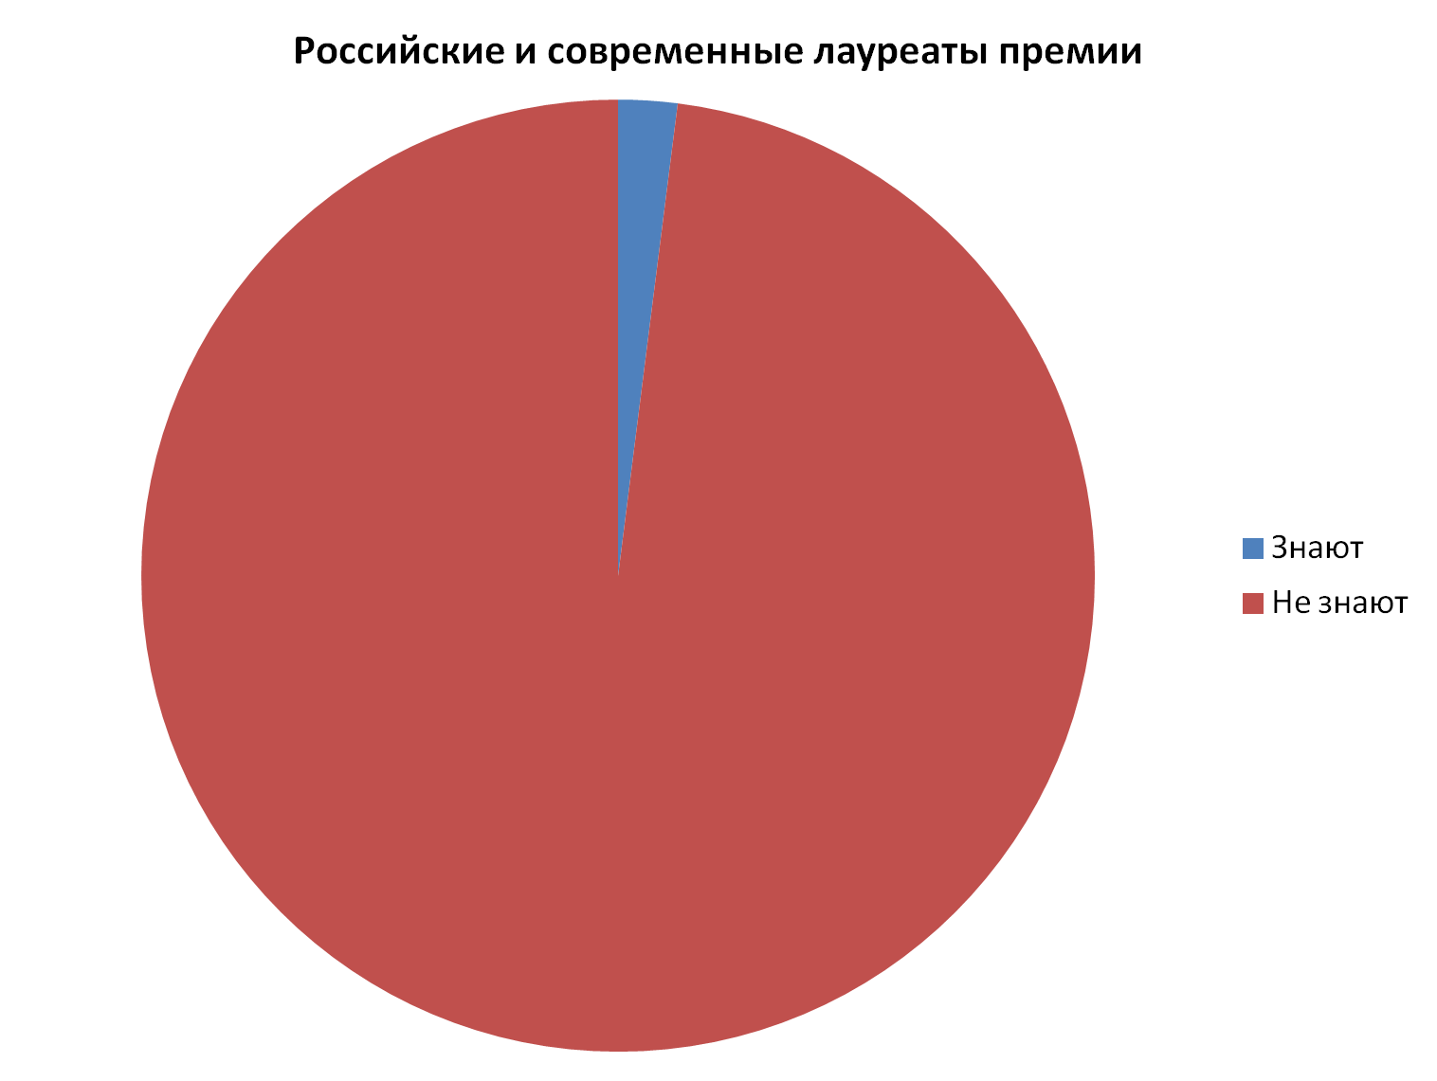

**2%**

**98%**

**Заключение**:

В заключении хочется сказать, что приобретая опыт самостоятельной работы с  материалами, мы получили не только ценные знания о физике, но и расширили кругозор по библиографии «наших» учёных. Повторное анкетирование среди учащихся после презентации проекта на факультативных занятиях «Занимательная физика» покажет эффективность проведенной работы.

Литература

1. Журнал «Мир физиков». Нобелевская премия – феномен ХХ века.
2. Лауреаты Нобелевской премии: Энциклопедия: Пер. с англ.– М.: Прогресс, 1992
3. Мусский С.А. 100 Великих Нобелевских лауреатов. Москва ООО «Издательство «Вече 2000» 2003г.2 Перевод на русский язык с дополнениями, издательство «Прогресс», 1992.
4. *Чолаков В.* Нобелевские премии: Учёные и открытия / Валерий Чолаков; Пер. с [болг.](http://ru.wikipedia.org/wiki/%D0%91%D0%BE%D0%BB%D0%B3%D0%B0%D1%80%D1%81%D0%BA%D0%B8%D0%B9_%D1%8F%D0%B7%D1%8B%D0%BA) А. С. Никольского; Под ред. и с предисл. д-ра хим. наук [А. Н. Шамина](http://ru.wikipedia.org/wiki/%D0%A8%D0%B0%D0%BC%D0%B8%D0%BD,_%D0%90%D0%BB%D0%B5%D0%BA%D1%81%D0%B5%D0%B9_%D0%9D%D0%B8%D0%BA%D0%BE%D0%BB%D0%B0%D0%B5%D0%B2%D0%B8%D1%87). — М.: [Мир](http://ru.wikipedia.org/wiki/%D0%9C%D0%B8%D1%80_(%D0%B8%D0%B7%D0%B4%D0%B0%D1%82%D0%B5%D0%BB%D1%8C%D1%81%D1%82%D0%B2%D0%BE)), 1987. — 270 с. — (Библиотечная серия).
5. Интернет-ресурсы